无线网关web页面 5.0版本开发需求

- 无线传感器列表页面，增加单个和批量更新传感器固件功能，增加一列显示升级状态，版本信息可以往前移，不常用的信息可以放在后面，批量升级时，DN101和DN102不可提交同一个固件版本，。DN101中硬件版本3.0和4.0 不可以提交同一个固件版本
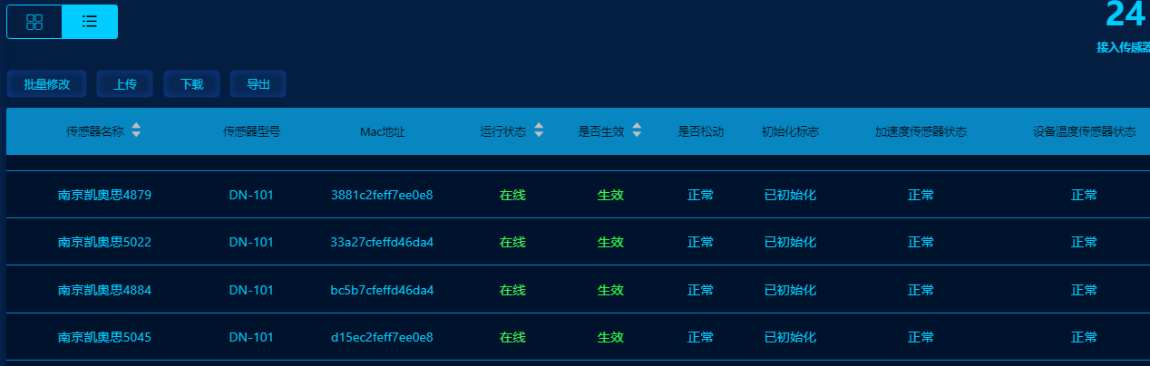
接口定义
请求
{
"cmd":"60",
"cmdBody":"{
"fileName":“xxx.bin”,固件包名称
"product":1,//1 DN101;2 DN102
“shortAddr”:”1234”,
“DataNodeNo”:[”e7610efeff3e7a18”,”e7610efeff3e7a18”,”e7610efeff3e7a18”] MAC号
}"
}
返回
{"cmd":"60",
"message":"",
"success":true}

- 配置展示页面，“传感器名称”换成“测点名称”。“唤醒周期”“原始数据发送时间间隔”“zigbee PanID”，“zigbee信道”，“zigbee目的地址”，“原始波形xyz”，“硬件版本号”，“软件版本号”这些不显示。没有修改参数情况下，不需要调用接口。
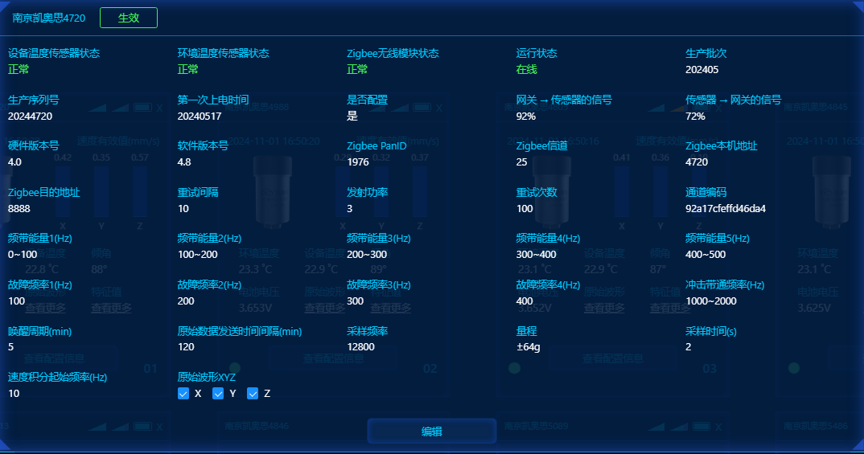
- 增加页面“无线传感器调度配置”，新增界面用于设置无线网关的特征值发送间隔(默认值为5分钟)，特征值发送时长(默认值为6秒)，波形发送间隔(默认为2小时），波形发送时长(默认为50秒），最大传感器数(默认为32，最大值也为32）等5个参数。
- 把相关命令定义好写在这里
- 接口定义：
请求
{
"cmd":"58",
"cmdBody":"{
“type”:”GET/SET”
"featureInterVal":5, //单位s
“featureInterTime”:6 //单位s
"waveInterVal":120,//单位s
"waveInterTime":50//单位s
"maxSensorNum":32,//传感器个数
“sensorCount”:5//当前上线传感器个数,type为GET时有效
}"
}
返回
{
"cmd":"",
"success":false,
"message":""
}
- 增加页面，“无线传感器波形发送记录”和“无线传感器特征值发送记录”，主要功能是，可以根据特征值发生时长和波形发送时长，展示历史时间中，未发的特征值和波形的数据时间。定义好命令与接口
接口定义：
请求
{
"cmd":"59",
"cmdBody":"{
"type":1, //1 特征值， 2 波形
“DataNodeNo”:”e7610efeff3e7a18”//测点ID
"Raxis":“X”, //type为2时，这里传，X，Y，Z
}"
}
返回
{"cmd":"59",
"Raxis":“X”，
"content":{[
["1644910834","1644910834"],//开始时间，结束时间
["1644910834","1644911139"]
]},"message":"
","success":true}
- 固件升级页面，只保留网关升级功能

接口定义：
请求
{
"cmd":"61",
"cmdBody":"{
“package”:1;
“timeStart”:”1644910834”;
“timeEnd”:”1644910835”;
“MeasurementID”:”e7610efeff3e7a18”//测点ID
"Raxis":“X”,
}"
}
返回
{"cmd":"61",
"Raxis":“X”，
"content":{[
["1644910834","1"，“1”],//记录时间；发送状态，1 成功，0 失败；错误信息
]},"message":"
“packageMax”："","success":true}

接口定义：
请求
{
"cmd":"62",
"cmdBody":"{
"type":1, //1 特征值， 2 波形
“package”:1;
“timeStart”:”1644910834”;
“timeEnd”:”1644910835”;
“MeasurementID”:”e7610efeff3e7a18”//测点ID
"Raxis":“X”
}"
}
返回
{"cmd":"62",
"content":{[
["1644910834","0"，“crc error”],//记录时间；接收状态，1 成功，0 失败；错误信息
]},"message":"
“packageMax”："","success":true}

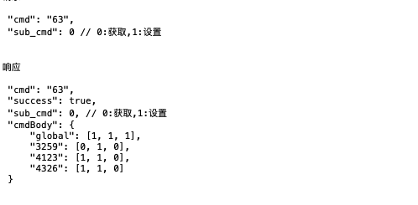

特征值、波形接收成功率
接口定义：
请求
{
"cmd":"65"
"cmdBody":"{
“timeStart”:”1644910834”;
“timeEnd”:”1644910835”;
“package”:1;
}"
}
返回
{"cmd":"65",
"content":{
["e7610efeff3e7a18","0.9",”288”，“0.95”,”12”，“0.95”,”12”，“0.95”,”12”，“0.95”,”288”,”0.95”,”12”,”0.95”,”12”,”0.95”,”12”，“95”，“90”“5”，“2”],//特征值成功率，特征值实际接收，X成功率，X实际接收，Y成功率，Y实际接收，Z成功率,Z实际接收,MQTT_特征值成功率,MQTT实际发送，MQTT_X成功率,MQTT_X实际发送,MQTT_Y成功率,MQTT_Y实际发送,MQTT_Z成功率,MQTT_Z实际发送，网关到传感器信号，传感器到网关信号，特征值重发次数，波形重发次数
},"message":"
“packageMax”："","success":true}

